乳化フレーバーの噴霧乾燥特性と徐放速度解析

（食品研究機構，\*食工産業中研，\*\*食工大農）

〇食工太郎†，坂東次子\*，筑波三郎\*\*

1.はじめに

サイズ：Ａ4　1 ページ

余白(マージン)：上左右 25 mm，下 30 mm．

フォント：MS(あるいはMSP)明朝10ポイントを基準．

タイトル，著者および所属：タイトルは本文よりやや大きめのフォントとし，太字あるいはゴチック体とする．マージンを除く左上部に40 mm 以上のスペースを空け，全体で4～5 行にまとめる．

発表者に○印を付け，所属は略号（例：農研機構食品部門）で書く．また所属が複数の場合は上付き\*記号などを用いて区別する．

本文：タイトル行から1行空け，2段組で書く．

緒言(はじめに)，実験方法，結果（と考察），結論のように内容を分けて記述する．

図表：本文中に貼り込む．図表のタイトルは和 文，英文どちらでも良い．

ぺ一ジ番号：付けない．

連絡先：主たる発表者の電話(FAX)番号，e-mail

アドレスを原稿末尾に記述する．

2. 実験方法

2.1　噴霧乾燥法による乾燥粉末の作製

乳化剤（アラビヤガム（GA）または水溶性大豆抽出多糖（SSPS））とマルトデキストリン（MD）の混合水溶液（乳化剤濃度10％，MD 濃度0-30％）にフレーバー（リモネンまたは酪酸エチル）を加え，ホモゲナイザー又はマイクロフルイダイザーで乳化し，エマルション含有溶液を調製した．

この試料溶液をX製A１型噴霧乾燥器を用いて粉末化した．フレーバーの特性を表１に示す．

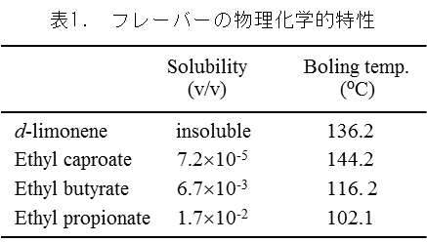

2.2 恒温恒湿徐放実験

内径22 mm，高さ50 mm のガラス製試料瓶に噴霧乾燥より得られた乾燥粉末を約0.1 g 入れ，関係湿度45-75%に調整したデシケーター内に静置した．デシケーターは50℃の恒温槽に入れた．

所定時間毎に試料を取りだし，フレーバー量をガスクロマトグラフィで測定した．

2.3 Avrami 式による徐放速度解析

徐放速度の解析には次のAvrami 式を用いた．

*R* = exp[ -(*kt*)*n* ] (1)

ここで*R* は徐放時間*t* における粉末中のフレーバー残留率を表す．

3. 結果

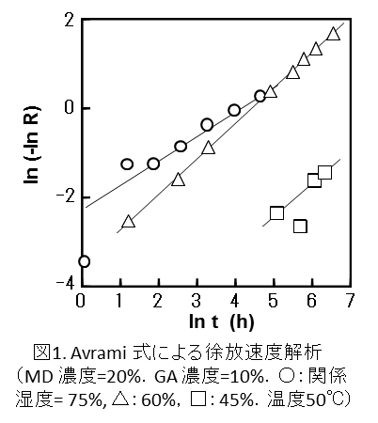GA で乳化し噴霧乾燥したリモネンおよび酢酸エチル乾燥粉末について，関係湿度40-72%，50℃でのフレーバー徐放実験を行った．リモネンは酪酸エチルに比して徐放速度が著しく低く，徐放の持続性を示した．前報1)で述べたように，リモネンエマルションは酪酸エチルエマルションに比較して安定性が高く，噴霧乾燥におけるフレーバー残留率が著しく高い．徐放実験の結果は，徐放特性に関してもエマルションの安定性が影響することを示唆している．図1 はGA で乳化した酪酸エチル粉末の徐放速度解析結果をAvrami の式で相関した結果である．式(1)は酪酸エチルの徐放結果をよく相関している．

4. 結論

噴霧乾燥したリモネンおよび酢酸エチル乾燥粉末の徐放速度は乳化フレーバーの安定性に著しく依存した．徐放過程はAvrami 式でよく相関できた．

参考文献

1) 食工ら，日本食品工学会第20回年次大会講演要旨集, P-77, 2019.

†Tel:029-838-XXXX, Fax: 029-838-YYYY, Email:taro@jsfe.jp